共享计数器实验验收报告
Lab 1 Monorepo 与 Docker Compose 多容器应用
验收人 陈星岩 验收日期 2026年10月6日
本报告依据《验收说明文档》第五部分逐项记录实际操作、数据库结果与数据持久化证据。5.1 至 5.4 功能检查通过：刷新、跨浏览器读取、服务重启及容器删除重建后，计数均按预期保留，最终页面和数据库的计数值均为 6。

一 验收仓库及替代原因
本次使用 GitHub 仓库替代原流程中的 CodeArts 克隆地址。原因是：CodeArts 实名认证已经通过，但仍无法设置 SSH 密钥，导致无法通过 CodeArts 克隆仓库。为继续完成本地功能和持久化验收，改从 GitHub 克隆同一项目。
陈星岩确认，GitHub 仓库与 CodeArts 仓库的所有文件相同。本次验收以该一致性说明为依据，测试的是下列固定提交版本。仓库入口替代情况单独说明；CodeArts 项目成员、助教与权限证据仍须按作业要求提供。
https://github.com/CPLASF2049/
Lab-1-Monorepo-Docker-Compose-.git
分支：main
Commit SHA：6d4afbc97c109abff93978f7da29f54ff9a522bf

二 环境与复现条件
项目 | 实际配置
操作系统 | Windows 10 专业版 64 位 10.0.19045
Docker Engine | 29.8.2 Linux 容器
Docker Compose | v5.5.1
WSL | 2.7.13.0 WSL 2 后端
访问地址 | http://localhost:8080
项目与数据卷 | lab1-counter / lab1-counter_db-data

首次启动前未部署过本项目，数据卷查询无结果。环境变量由 .env.example 复制得到，前后端镜像由仓库 Dockerfile 本地构建，数据库使用公开的 postgres:17-alpine 镜像。项目运行不依赖开发者已有数据库、私有预构建镜像或未提交的应用文件。

三 5.1 从干净环境启动
结果：通过。新克隆仓库的工作区干净；首次查询没有 lab1-counter_db-data 数据卷。配置校验成功，构建并启动后，三个服务均正常运行。
Copy-Item .env.example .env
docker volume ls --filter name=lab1-counter_db-data
docker compose config -q
docker compose up -d --build
docker compose ps -a
服务 | 实现与职责 | 首次就绪状态
frontend | nginx 静态页面与 /api 反向代理 | Up / healthy
backend | Node.js 与 Express 读写数据库 | Up
db | PostgreSQL 保存计数 | Up / healthy

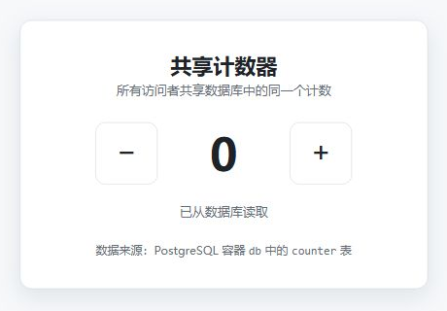
图 1 首次启动页面初值为 0
首次构建曾因 Docker Hub 的 IPv6 认证连接超时失败。直接拉取 node:22-alpine、nginx:1.27-alpine 后重试构建成功，应用源码与 Compose 配置未作修改。失败和重试过程均保留在执行日志中。
证据：docs/evidence/01-services.txt；docs/evidence/windows-validation-20261006.txt。

四 5.2 功能及数据库写入
结果：通过。从 0 点击加三次、减一次得到 2；刷新后仍为 2。陈星岩在另一浏览器 Edge 的无痕窗口访问同一地址，也确认显示 2。随后点击减三次得到 -1，刷新后仍为 -1。
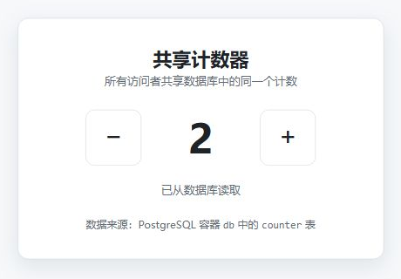
图 2 加三次减一次后刷新 页面仍为 2
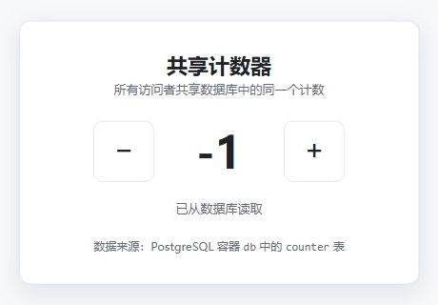
图 3 再减三次后刷新 页面仍为 -1
完整数据库查询命令已存在于 README 第 8 节，本次以非交互形式执行：
docker compose exec -T db psql -U counter -d counterdb
-c "SELECT id, value, updated_at FROM counter;"
上面因版面换行显示，执行时应合并为一行。实际查询结果为 id=1、value=-1，updated_at 为 2026-10-06 03:27:26.677977+00，与页面一致。
证据：docs/evidence/03-db-negative.txt。跨浏览器结果由陈星岩人工确认，截图展示的是本次内置浏览器页面。

五 5.3 验证服务重启
结果：通过。继续执行以下命令，待服务恢复后刷新页面，计数仍为 -1；再点击加一次得到 0，确认数据库写入功能恢复正常。
docker compose restart
docker compose ps -a
图 4 服务重启后刷新 计数仍为 -1
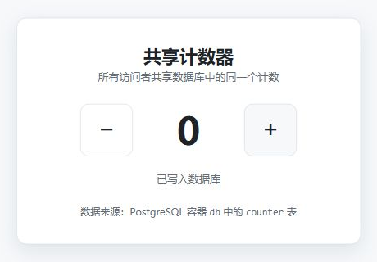
图 5 服务重启后继续加一次 计数变为 0
重启只改变服务运行状态，持久化计数没有被初始化覆盖。重启命令及服务输出见 docs/evidence/windows-validation-20261006.txt。

六 5.4 删除容器后重建
结果：通过。从 0 点击加七次得到 7，SQL 查询也为 7。保存容器列表和完整 ID 后删除容器，确认项目容器全部消失而命名数据卷仍在；保持项目目录、Compose 项目名和数据卷配置不变，再次构建启动。
docker compose ps -a
docker compose ps -a -q
docker compose down
docker compose ps -a
docker volume inspect lab1-counter_db-data
docker compose up -d --build
docker compose ps -a
服务 | 旧容器 ID 前缀 | 新容器 ID 前缀
backend | 5e2fa9b3e1eb | 07082f80e8c9
db | 30b7247828b8 | 165df03759eb
frontend | 8724fdab1ce4 | 4028ba8ea7fa

三个容器 ID 全部变化。删除前后卷名均为 lab1-counter_db-data，创建时间均为 2026-10-05T16:31:55Z，证明重建容器继续使用原有数据卷。
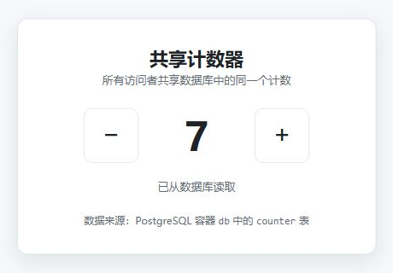
图 6 重建后刷新页面 计数保留为 7
陈星岩关闭旧无痕窗口，再新开无痕窗口访问并确认仍为 7。数据库重建前后均为 id=1、value=7，updated_at 均为 2026-10-06 03:28:14.340764+00。未手工修改数据库，也未重新导入计数值。

七 最终写入与持久化核对
重建后点击减一次得到 6，刷新页面仍为 6，再次查询数据库也为 6。至 2026年10月6日 11时37分，本轮 5.1 至 5.4 功能验收完成，三个服务保留运行。
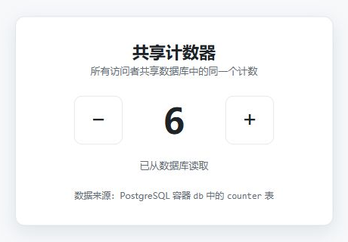
图 7 重建后减一次并刷新 最终计数为 6
查询时点 | id | value | updated_at UTC
负数操作后 | 1 | -1 | 2026-10-06 03:27:26.677977+00
删除容器前 | 1 | 7 | 2026-10-06 03:28:14.340764+00
容器重建后 | 1 | 7 | 2026-10-06 03:28:14.340764+00
最终减一并刷新后 | 1 | 6 | 2026-10-06 03:37:12.285185+00

最终状态：backend 为 Up；frontend 和 db 为 Up / healthy。全过程未执行 docker compose down -v，命名数据卷保持不变。
主要证据文件位于仓库 docs/evidence：
windows-before-ids.txt / windows-after-ids.txt
volume-before.txt / volume-after-down.txt
06-db-before.txt / 08-db-recreated.txt
09-db-final.txt / 10-final-services.txt
windows-validation-20261006.txt
所有页面截图位于 docs/images/windows-validation。数据库和服务状态保留原始命令输出；这些文本日志不冒充终端截图。

八 项目成员与实际分工
CodeArts 项目名称：lab1-counter。组员为陈星岩、李思源。下图为陈星岩提供的 CodeArts 成员管理页面，用作组员与助教已加入项目的证据。图中同时展示项目角色；仓库级读写权限应以仓库权限配置页面为准。
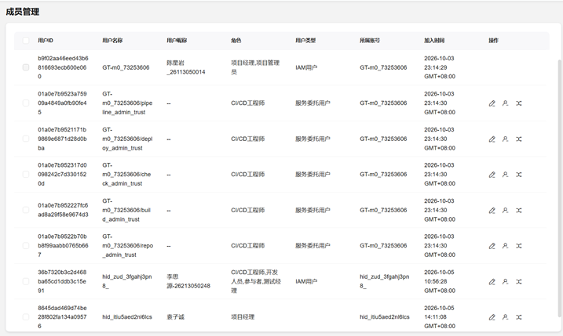
图 8 CodeArts 成员管理页面 组员与助教加入证据
成员 | 主要职责 | 具体工作
陈星岩 | 验收与提交 | Lab 任务拆解；CodeArts 项目管理；在新环境执行完整验收流程；代码勘正与细化；验收证据整理与作业提交材料汇总。
李思源 | 代码开发 | Monorepo 仓库代码构筑；共享计数器完整功能实现；前后端 API 与 nginx 反向代理联调；Docker Compose 容器化部署与 PostgreSQL 初始化、持久化实现。

代码开发工作主要由李思源承担，陈星岩主要负责验收、项目管理和提交材料。分工已同步至 README。李思源的接口联调和容器化持久化工作，是对其整体代码职责的具体展开。
提交对应：GitHub 代码历史作者为 fdu-lsy，后端代码见 3dc3d54，前端页面见 c2b1bf2，Compose 配置见 4e2c448，数据库初始化见 e5023fd。结合小组确认的分工，这些记录对应李思源承担的代码开发。陈星岩本轮验收日志、截图和文档已在本地形成，尚未提交或推送，提交后可补充对应 SHA。

九 作业要求逐项核对
下表将《验收说明文档》的要求对应到本次结果与材料。项目名称、成员证据和实际分工均已补入；剩余证据缺口单独标记。
要求 | 本次记录与证据 | 状态
5.1 干净环境与初值 0 | 第 3 节；图 1；初始无数据卷与三个服务状态 | 通过
5.2 加减 负数 刷新 跨浏览器 | 第 4 节；图 2 和图 3；Edge 无痕人工确认 | 通过
README 完整数据库查询命令 | README 第 8 节；本报告第 4 节 | 已具备
5.3 重启保留并继续写入 | 第 5 节；图 4 和图 5 | 通过
5.4 删除重建使用原有数据 | 第 6 和第 7 节；图 6 和图 7；容器与卷记录 | 通过
系统 Docker Compose Commit SHA | 第 1 和第 2 节；环境与执行日志 | 已记录
服务状态与重建前后数据库结果 | 第 3 第 6 第 7 节；SQL 和服务状态文件 | 已记录
CodeArts 项目名称 | lab1-counter；第 8 节 | 已补充
组员与助教加入项目 | 第 8 节图 8；成员管理原始截图 | 已补充
仓库权限配置 | 成员图显示项目角色；仓库级权限截图待补 | 待补
全体组员参与与分工对应提交 | README 和第 8 节；陈星岩验收材料待提交 | 待提交
截图对应步骤 数值和命令输出 | 页面截图按步骤编号；命令输出为原始日志 | 终端截图待补

GitHub 替代原因及所有文件一致的说明见第 1 节。该替代说明不代替仓库权限配置证据。仓库中的 Git 历史摘要见 docs/evidence/git-history-review.txt；成员原图见 docs/images/windows-validation/10-codearts-members.png。
本报告与 docs/validation.md 记录相同验收版本。应用代码未修改；本次补充了 README 的成员分工、验收文档和证据，尚未提交或推送。待提交完成后，验收代码 SHA 仍保留为最初实际测试的版本。

